# 首先启动fidder和浏览器，浏览器使用IE11

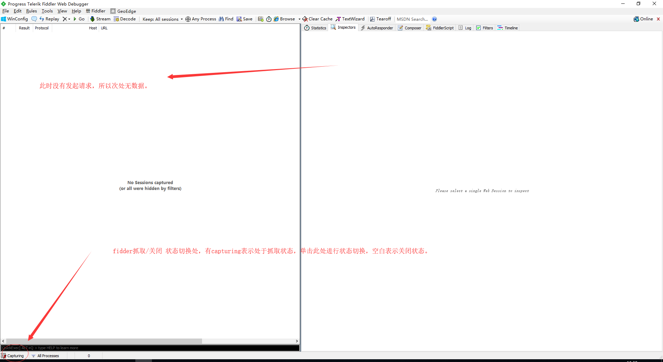

# 进入测试页面

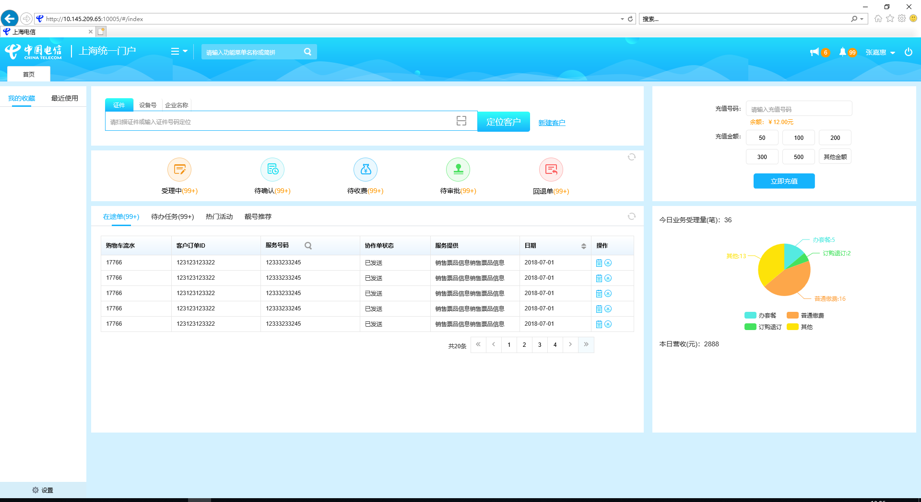

此时fidder页面会有变化。

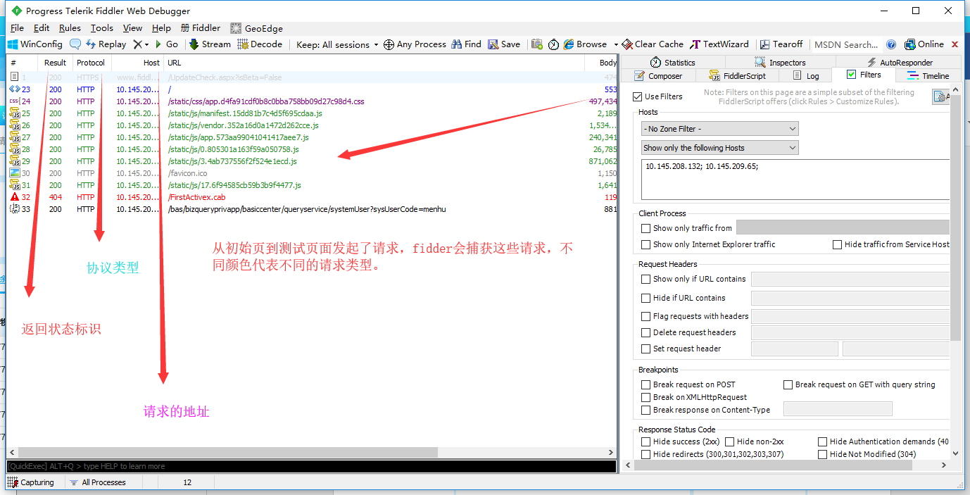

# 测试客户定位功能

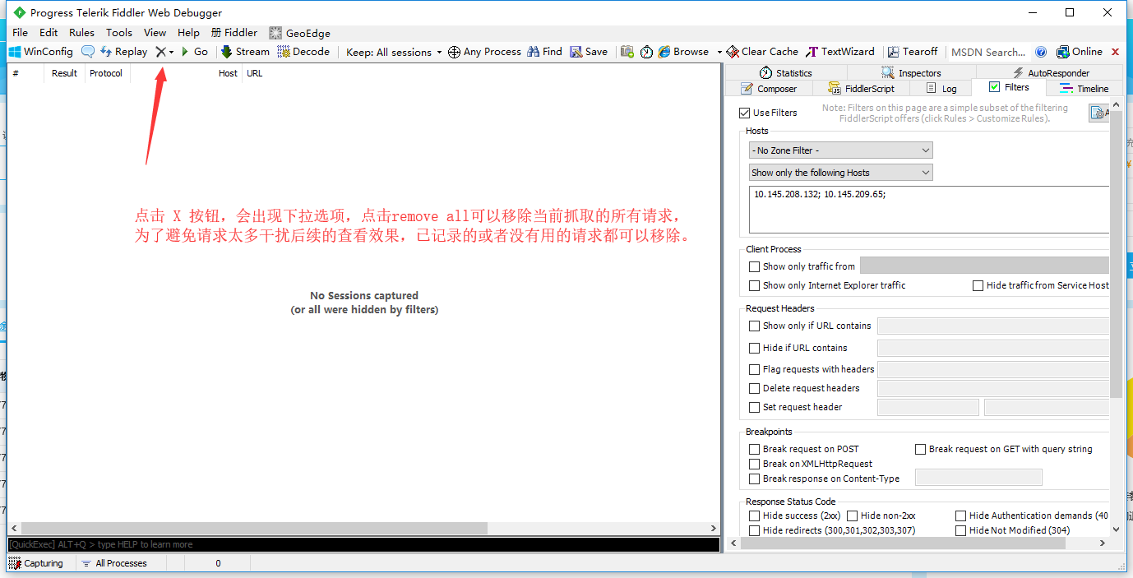

# 选择设备号定位，并延后鉴权。

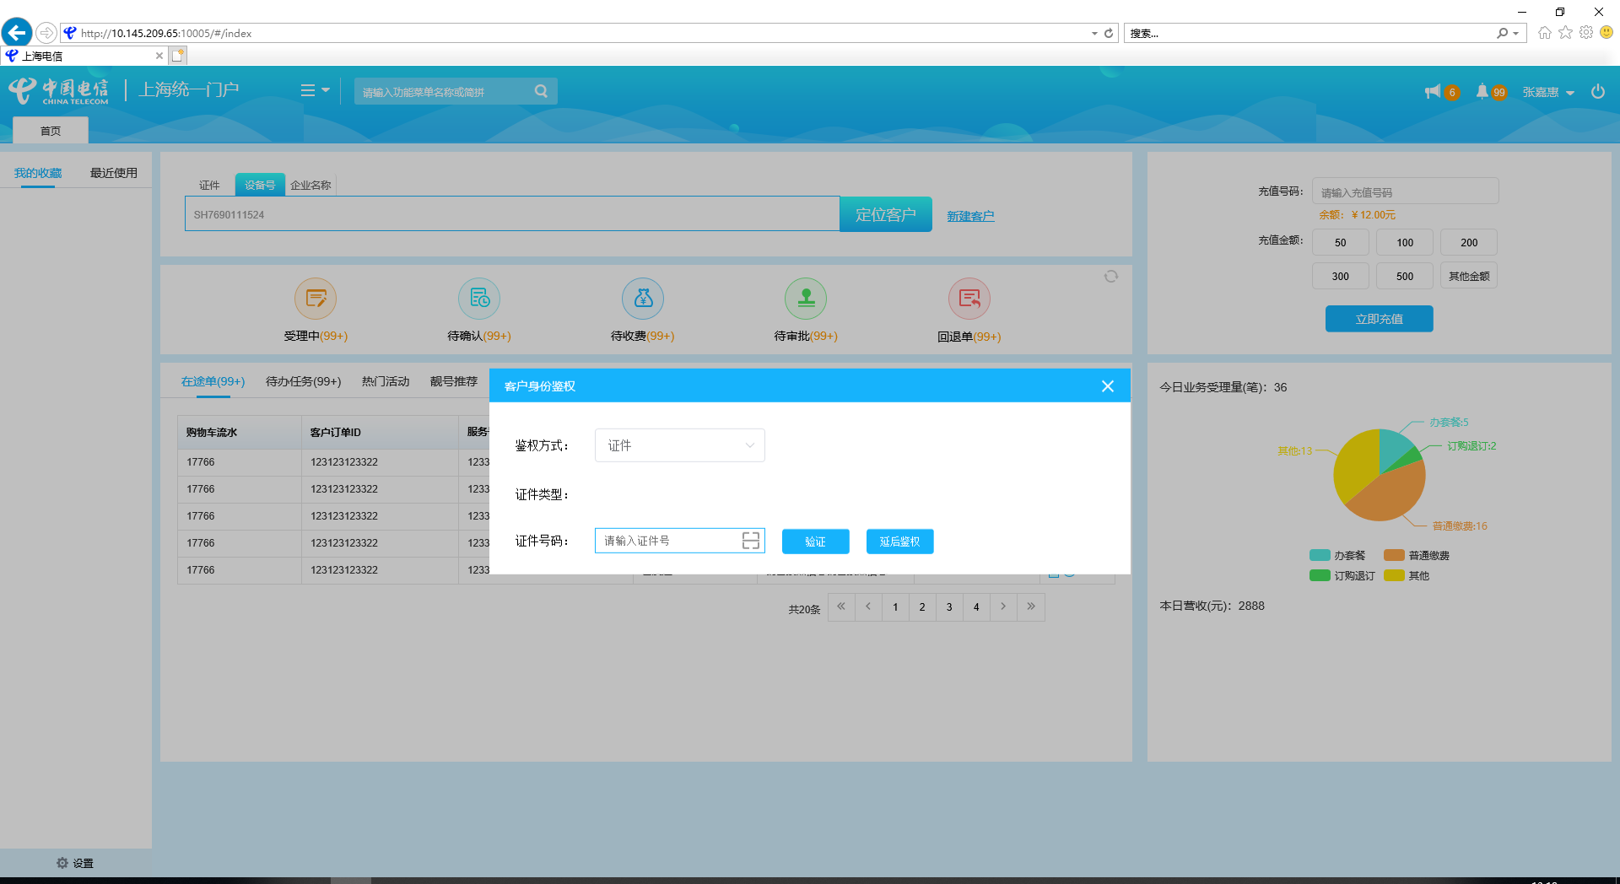

# 发现错误，去fidder界面查看具体请求内容。

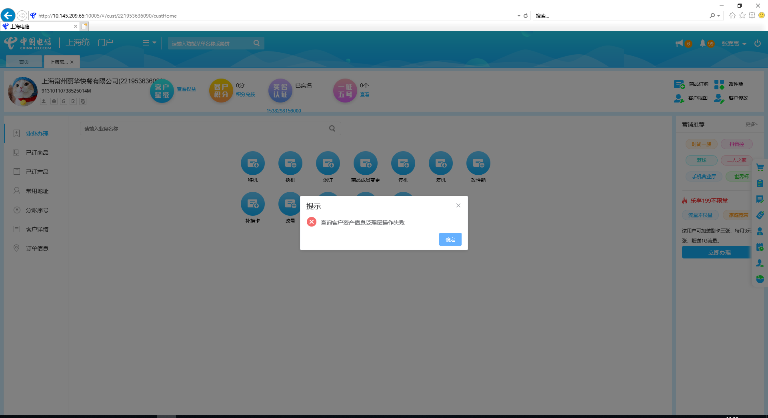

# Fidder界面如下

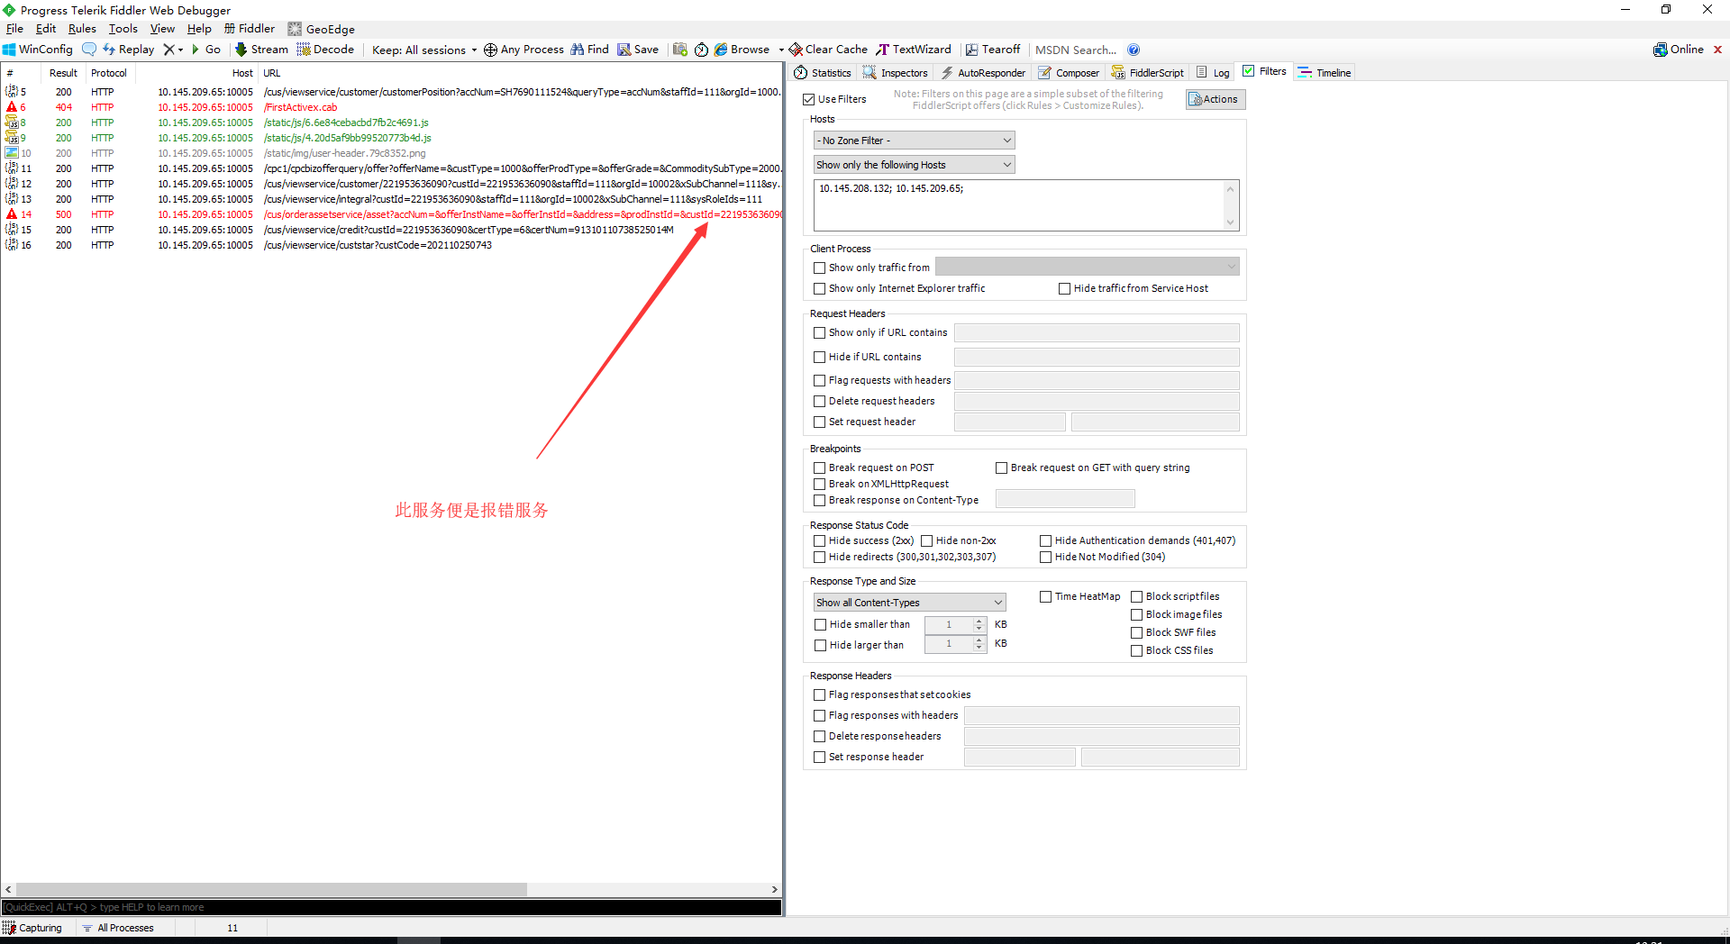

# 双击错误服务进入详情页面。

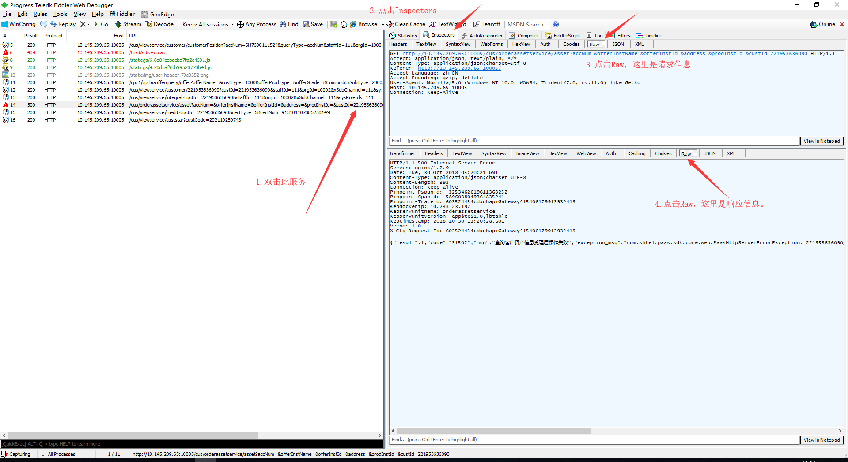

# 右键错误请求-copy-Session

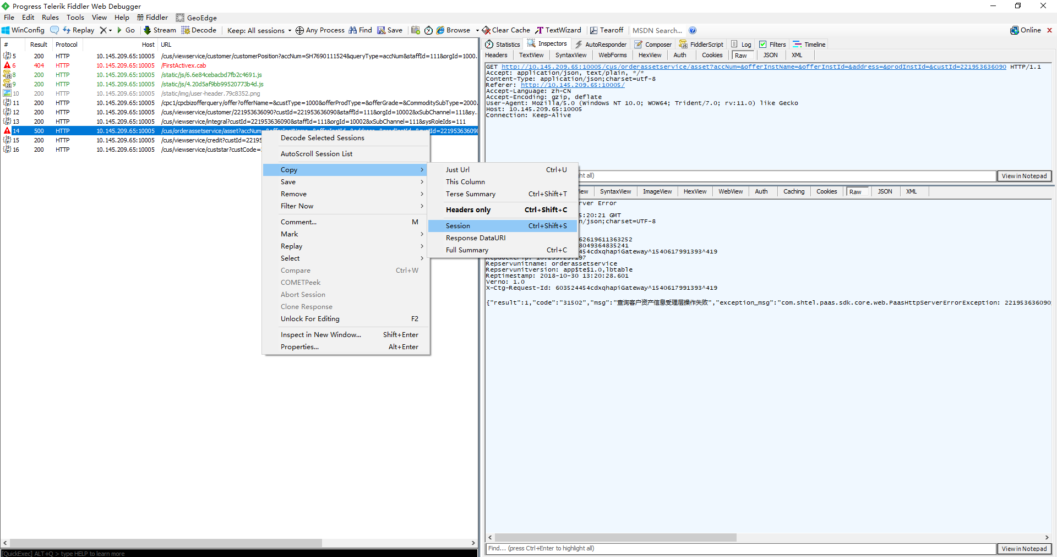

# 粘贴到空白txt里面如下。

